**Calculator**

בפרויקט זה נתנסה בבניית אפליקציית אינטרנט שתאפשר למשתמש לבצע חישובים מתמטיים באמצעות מחשבון

טכנולוגיות נדרשות בפרויקט:

* html
* bootstrap
* javascript

האפליקציה

האפליקציה תציג במסך המרכזי מחשבון ובו הספרות מ0 עד 9 וסימני פעולות החשבון הבסיסיות (+, -, *, /). כמו כן את תיבת input עבור הצגת התרגיל, סימן ה-= עבור סיום החישוב וכפתור c עבור ניקוי החישוב.

לאפליקציה מסך אחד בלבד, דרכו מתקיימת אינטראקציה עם המשתמש, המתעדכן מיידית לאחר כל פעולה.

אין חובה שהנתונים יישמרו באיזשהו מקום, אנחנו עובדים בזיכרון.

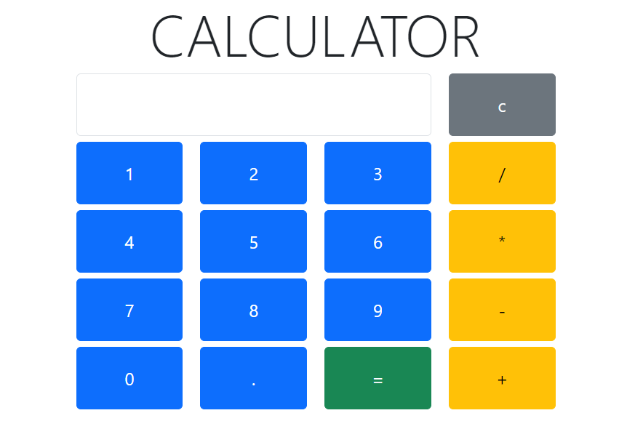דוגמה להמחשה:

סעיפי בונוס

* הוספת פעולות מתמטיות נוספות עבור המחשבון כמו חזקה, שורש ריבועי, מודולו, cosx, sinx וכדומה.
* האפליקציה תהיה רספונסיבית ותראה טוב בכל סוגי המדיות.